激光雷达TFLC02与RK3568android开发板通信操作说明

TF-LC02与RK3568 Android开发板通信操作说明

目录
一、 方案概述3
二、 工具准备3
三、 连接方式5
四、 TF02-i-RS485与电脑通信操作说明7

1. 方案概述
本方案提供了采用RK3568 Android开发板实现与北醒TF-LC02激光雷达软硬件通信的案例说明。

1.1.1 方案中使用的RK3568 Android开发板非北醒公司产品，有需要请自行购买。参考链接：
7寸工业人机商用安卓linux智能工控触摸串口屏开发板主板hmi模组-淘宝网 (taobao.com)

2. 软件准备
- 开发语言：Android
- 系统：WIN10系统
- 开发工具：
此处提供常用开发工具的下载链接，仅供参考
- Java JDK
下载链接：
https://www.oracle.com/java/technologies/downloads/
- Android Studio
下载链接：
https://android-studio.en.softonic.com/?ex=BB-1958.0

3. 硬件准备
- RK3568 Android开发板
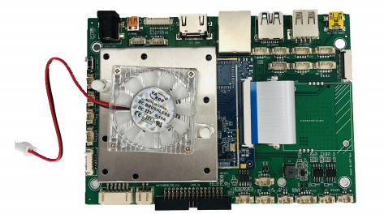
图 1 RK3568 Android开发板背板图

- TF-LC02激光雷达

图 2 TF-LC02模组外观示意图
- TTL转USB转接板
TF-LC02激光雷达供电为3-3.6V，由于RK3568 Android开发板串口供电为5V，所以选择TTL转USB转接板的3.3V给其单独供电
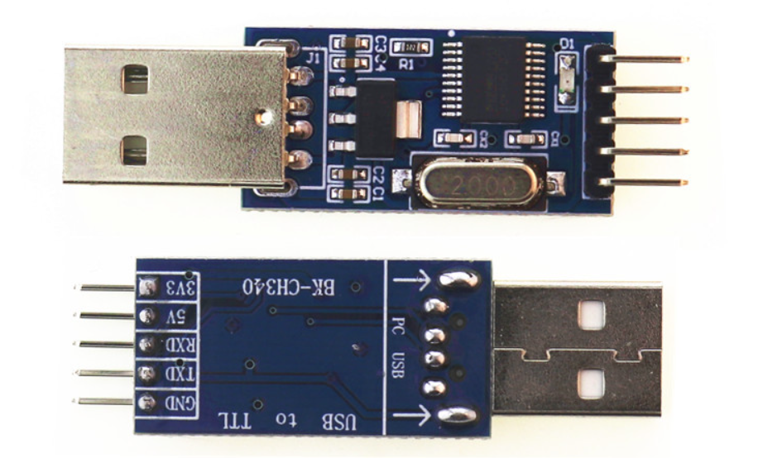

图 3 TTL转USB转接板
- 其他
连接线（杜邦线）

4. 连接方式

4.1 TF-LC02引脚定义
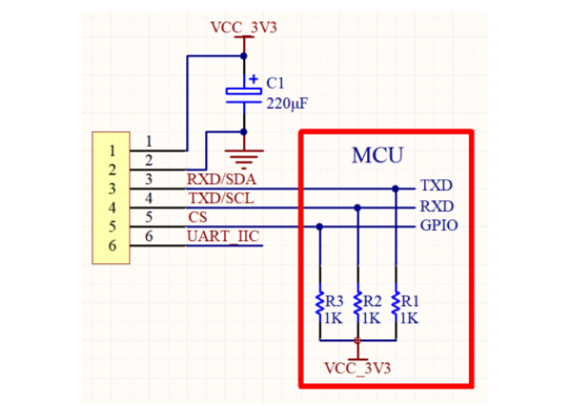
图 5 TF-LC02引脚线序图

4.2 连线图
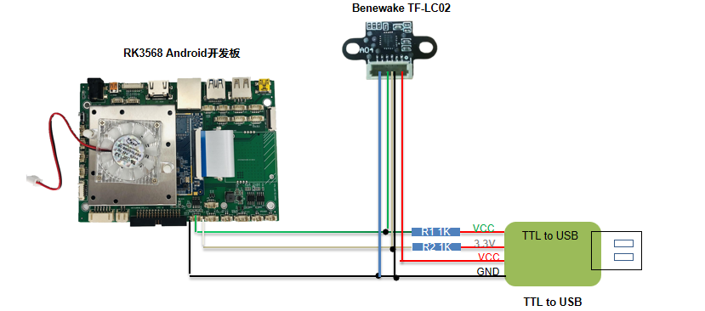
图 5 TTL-USB转换器与TF-LC02、RK3568连线示意图
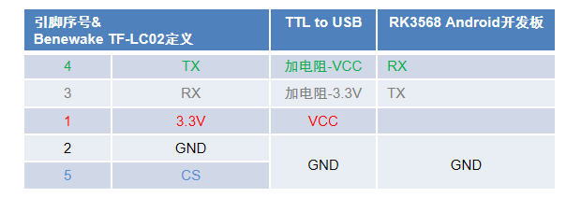

图 6 TTL-USB转换器与TF-LC02、RK3568连线

5. 软件算法

5.1 显示界面
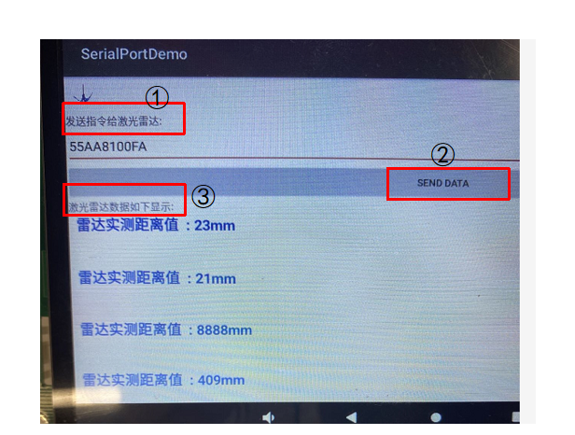
图 7 界面显示
①为发送指令给激光雷达，需要根据TF-LC02的说明书指令说明进行发送，如果此处不写指令就点②处的发送按钮则会提示“请输入55AA8100FA获取测距！”
②为发送指令的按钮
③为雷达测距的显示界面，距离值单位为mm；
注意：TF-LC02激光雷达需要触发测距指令之后才能回显距离值

5.2 串口通信软件程序
串口通信原理：串口按位（bit）发送和接收字节
串口开发四部曲：打开串口，串口输入，串口输出，关闭串口
具体操作如下：
打开Android 开发工具AndroidStudio创建项目
- 引入 libserial_port.so;
- 将 SerialPort.java 复制到 android_serialport_api 下（目录需固定）

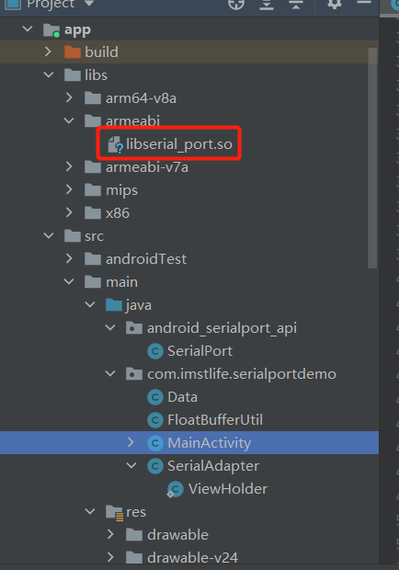
- 设置串口名称
- 初始化串口信息
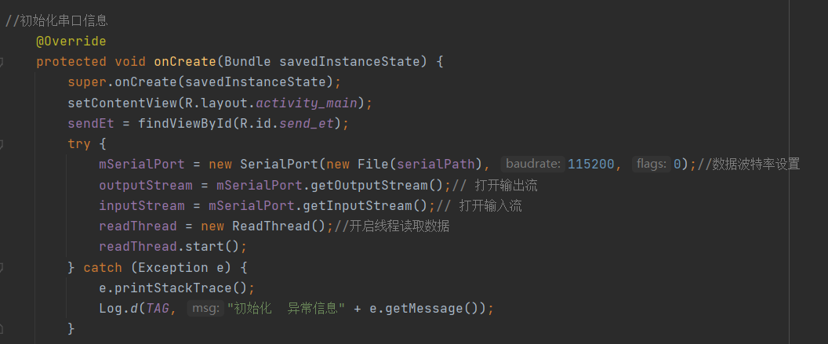

- 串口读取数据
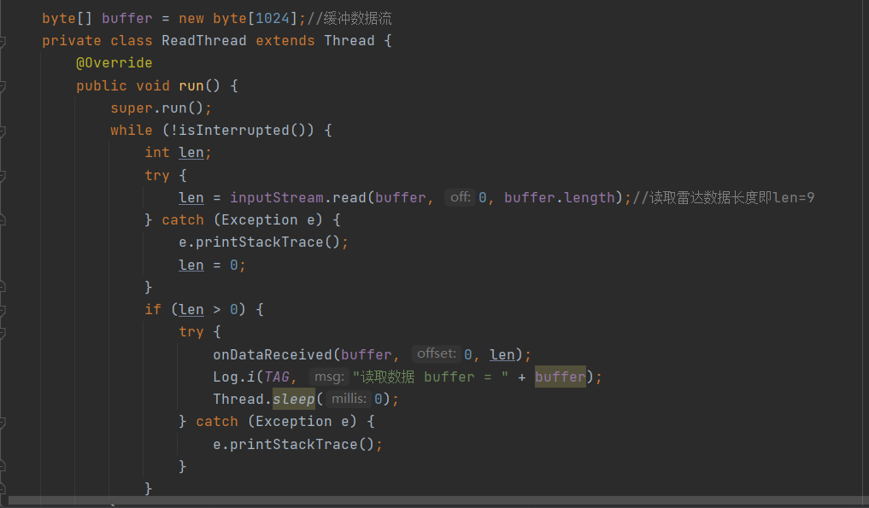
- 串口写入数据
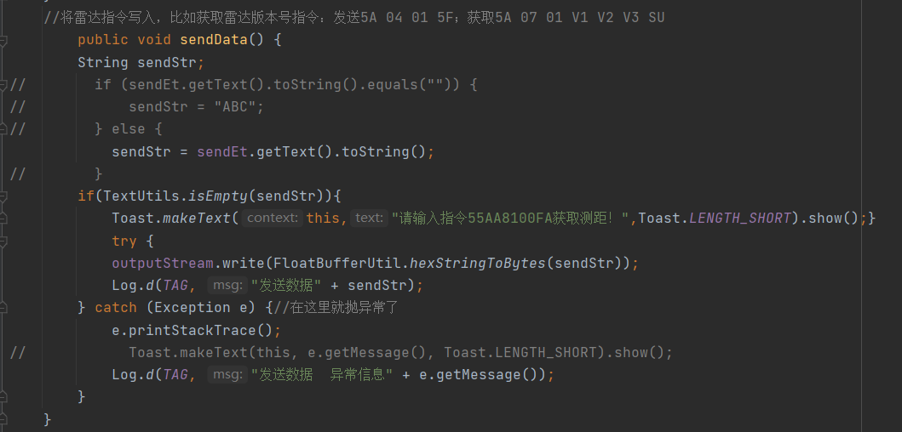
- 数据解析
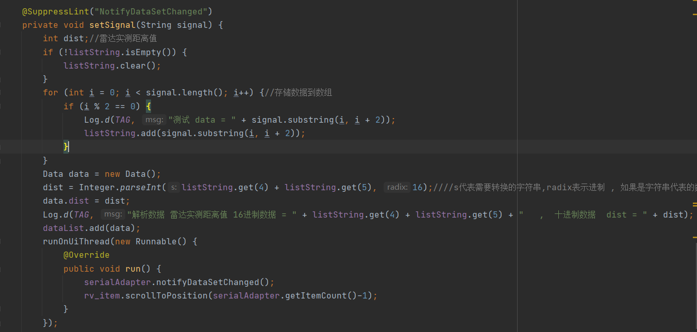
详细代码参考SerialPort

